Информация

ко Всемирному Дню сердца 29.09.2020г.

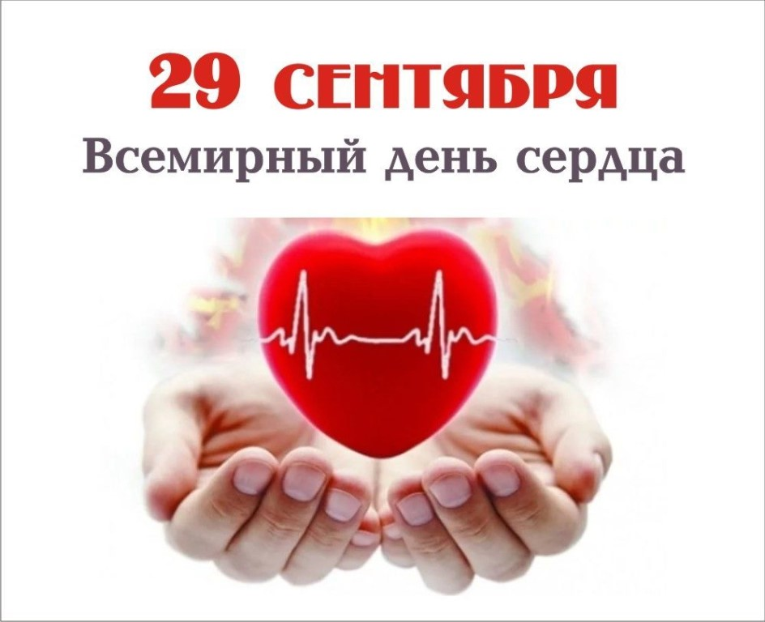

Ежегодно в мире празднуют Всемирный день сердца - в 2020 году в России его отметят в 20-й раз. С 2011 года Всемирный день сердца отмечают 29 сентября. Сегодня праздник отмечается более чем в 100 странах мира. Сердечно-сосудистые заболевания являются основной причиной смертей в мире, унося 18 млн жизней в год. Всемирный день сердца призван напомнить, что профилактика возможна и необходима как на глобальном, так и на индивидуальном уровне.
Девиз Всемирного дня сердца 2020 года, как и в предшествующие годы - «Сердце для жизни».
В России этот день традиционно открывает Национальную неделю здорового сердца: в больницах проводятся бесплатные медицинские осмотры; на организованных мероприятиях все желающие получают рекомендации о том, как предотвратить проблемы с сердцем, распознать инсульт, оказать первую помощь человеку, которому стало плохо; устраивают просветительские и спортивные акции, где рассказывают о важности здорового образа жизни.
Эта дата призвана привлечь внимание общества к вопросам сохранения здоровья, подчеркнуть важность профилактики сердечно-сосудистых заболеваний. Речь идет в том числе о профилактических мерах в отношении ишемической болезни и мозгового инсульта, которые считаются одними из самых опасных недугов. Особенно актуальна эта тема для нашей страны. По данным директора Научного центра сердечно-сосудистой хирургии им. Бакулева Лео Бокерии, в России 22-22,5 миллионов человек ежегодно страдают подобными заболеваниями.
Интересен тот факт, что на неинфекционные заболевания, такие, как болезни сердца рак, хронические бронхо-легочные заболевания и диабет в настоящее время приходится около 80% смертей в развитых странах, в т.ч. и в России. Эти заболевания образа жизни - стали известной проблемой во всем мире.
Сердце - это мышца, которая сокращаясь поддерживает нормальное кровообращение в организме. Сердце испытывает колоссальную нагрузку: полное обращение крови сердцем у взрослого человека совершается за 20-28 сек, ребенка - за 15 сек, у подростка - за 18 сек. За сутки кровь совершает полное обращение по телу 1,5-2 тысячи раз. Кроме физиологической нагрузки сердце подвергается вредным факторам извне.
Основные причины (факторы риска) развития сердечно-сосудистых заболеваний и нарушений работы сердца это:
- артериальные гипертензии,
- повышенного уровня общего холестерина крови и его фракций,
- избыточный вес,
- гиподинамия,
- табакокурение (в т.ч. пассивное курение),
- стрессы

В группе риска находятся пожилые люди, мужчины от 35 лет, а также женщины, у которых наступила менопауза. В последнее время сердечно-сосудистые заболевания все чаще поражают молодых людей, хотя раньше они были свойственны более старшему поколению.
Если придерживаться здорового образа жизни, сбалансировать питание, включить в рацион полезные сердцу продукты, ежедневно совершать прогулки на свежем воздухе, избегать курения (в том числе и пассивного курения), ограничить употребление алкоголя, регулярно выполнять спортивные упражнения, следить за давлением и проводить своевременные профилактические медицинские осмотры, то вполне можно избежать инсультов, инфарктов, ишемической болезни сердца и многих сердечных и сердечно-сосудистых заболеваний. Кроме того, необходимо с малых лет приучать детей к ведению здорового образа жизни и позитивному взгляду на жизнь.

